ЭКОНОМИЧЕСКОЕ ОБОСНОВАНИЕ СОЗДАНИЯ АС
ПРОГРАММИРОВАНИЯ ОДНОКРИСТАЛЬНЫХ МИКРОКОНТРОЛЛЕРОВ

Экономические показатели

Время разработки системы: 116 дн.
Затраты на разработку системы: 258 156 р.
Цена продажи: 322 695 р.
Точка безубыточности: 7 шт.
Целесобразный объём продаж: 9 шт.

График безубыточности

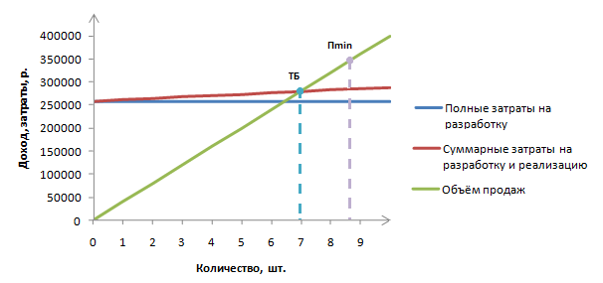
Оценка эффективности инвестиционных затрат

Единовременные затраты на внедрение: 279 656 р.
Годовые затраты на функционирование
системы: 34 112 р.
Годовая экономия от внедрения системы: 298 528 р.

Чистый дисконтированный доход за 4 года
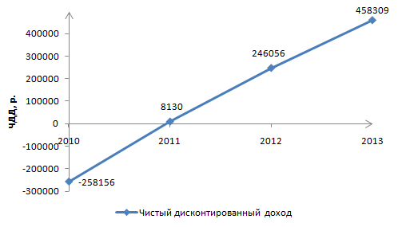

Период окупаемости системы: 11 месяцев.
Интегральный эффект 458310,87 р. > 0

